Jenkins搭建与使用
liangdong@smzdm.com

安装jenkins 2
搭建master 2
搭建slave 4
添加slave到master 5
配置实战 7
构造nginx+php基础镜像 7
nginx 7
php 8
测试 9
上传镜像 10
创建PHP测试项目 11
build.sh 12
deploy.sh 13
构建镜像 13
编写dockerfile 14
测试构建 14
推送镜像 16
基于pipeline自动构建 17
搭建骨架 17
Stage 下载代码 21
Stage 构建应用 23
Stage 打包镜像 25
Stage 上传镜像 27

安装jenkins

Jenkins搭建在物理机上，1个master做调度，N个slave执行任务。

我们只在master安装Jenkins，配置slave节点后，master会通过ssh连接到slave自动部署slave进程，这一点还是很方便的。

准备2台ubuntu服务器，下面开始搭建。

搭建master
参考：https://pkg.jenkins.io/debian-stable/ https://jenkins.io/zh/doc/book/installing/

添加一个apt的东西：
wget -q -O - https://pkg.jenkins.io/debian-stable/jenkins.io.key | sudo apt-key add –

编辑/etc/apt/sources.list文件，添加如下一行：
deb https://pkg.jenkins.io/debian-stable binary/

然后开始安装java和jenkins：
apt-get update
apt-get install openjdk-8-jdk
apt-get install jenkins

安装后jenkins就启动了，为了让它有足够的权限访问docker之类的，我们修改一下/etc/default/jenkins，把运行用户改成root：
JENKINS_USER=root
JENKINS_GROUP=root

然后重启systemctl restart jenkins

Jenkins的所有程序以及数据存放在目录/var/lib/jenkins下。

浏览器访问8080端口可以进入jenkins，默认登录账号：admin，密码查看：cat /var/lib/jenkins/secrets/initialAdminPassword。

根据引导安装推荐插件即可，期间可能因为GFW会导致部分插件安装失败，修复方法如下：

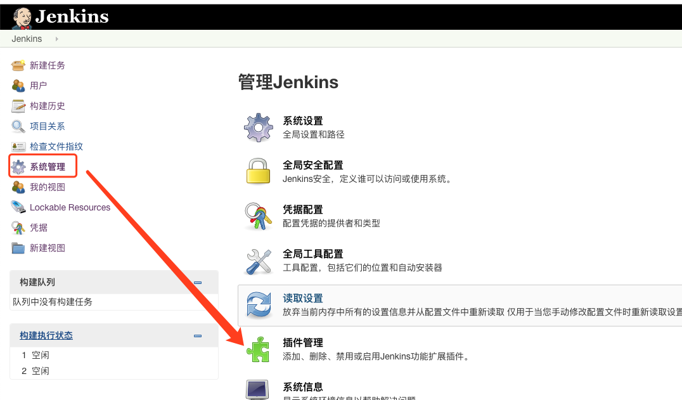

进入插件管理，替换一下插件仓库：
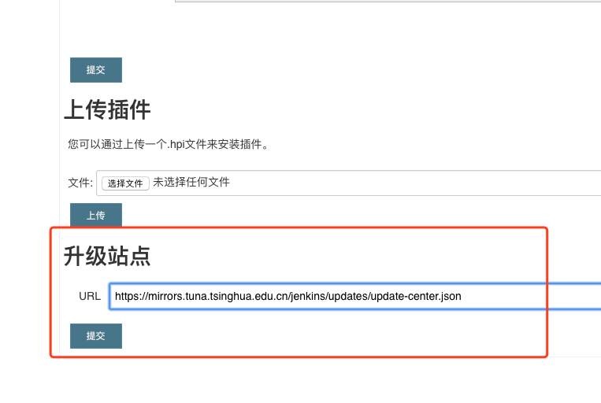
https://mirrors.tuna.tsinghua.edu.cn/jenkins/updates/update-center.json

搭建slave
进入slave机器，改一下root密码：
sudo su root
passwd

修改ssh允许root用户登录：

vim /etc/ssh/sshd_config
修改如下的行：
PermitRootLogin yes
然后重启ssh：
systemctl restart ssh

回到master机器，生成rsa：
ssh-keygen

将pub拷贝到slave上，以便master免密登录slave：
ssh-copy-id root@172.18.11.9 ，输入slave的密码，然后可以在slave上看到~/.ssh/authorized_keys文件了，试一下ssh可以从master登到slave即可。

回到slave机器，创建slave的工作目录：
mkdir -p /var/lib/jenkins/

安装java环境：
apt-get update
apt-get install openjdk-8-jdk

添加slave到master
回到master，进入系统设置->节点管理，添加一个从节点：
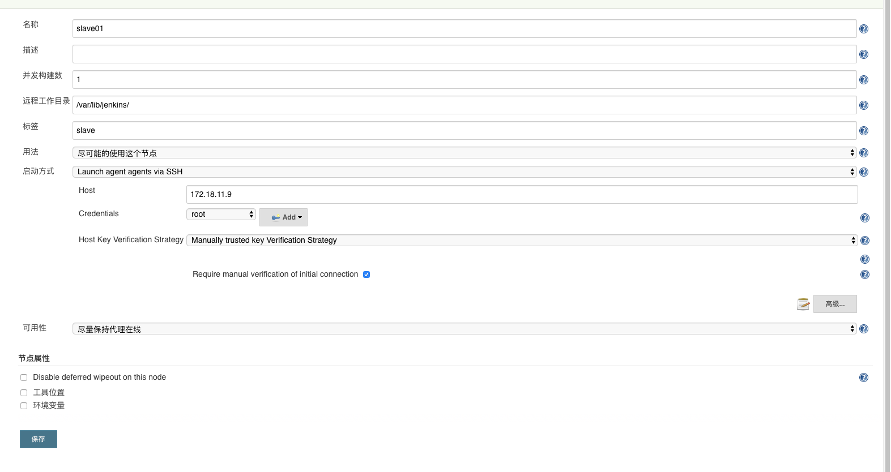
并发构建数用于控制同时执行的任务数量，slave就1个cpu所以就写了1，也可以多写。

工作目录/var/lib/jenkins，刚才我建的。

可以给节点打上label，这样后续可以为特定任务指定执行节点，我这里打一个slave标签，后续我们让任务都在slave上执行，保证master资源充足。

启动方式配置slave机器的IP，点击add添加ssh配置（如下图），这样master就可以通过ssh连到slave上部署slave进程了。

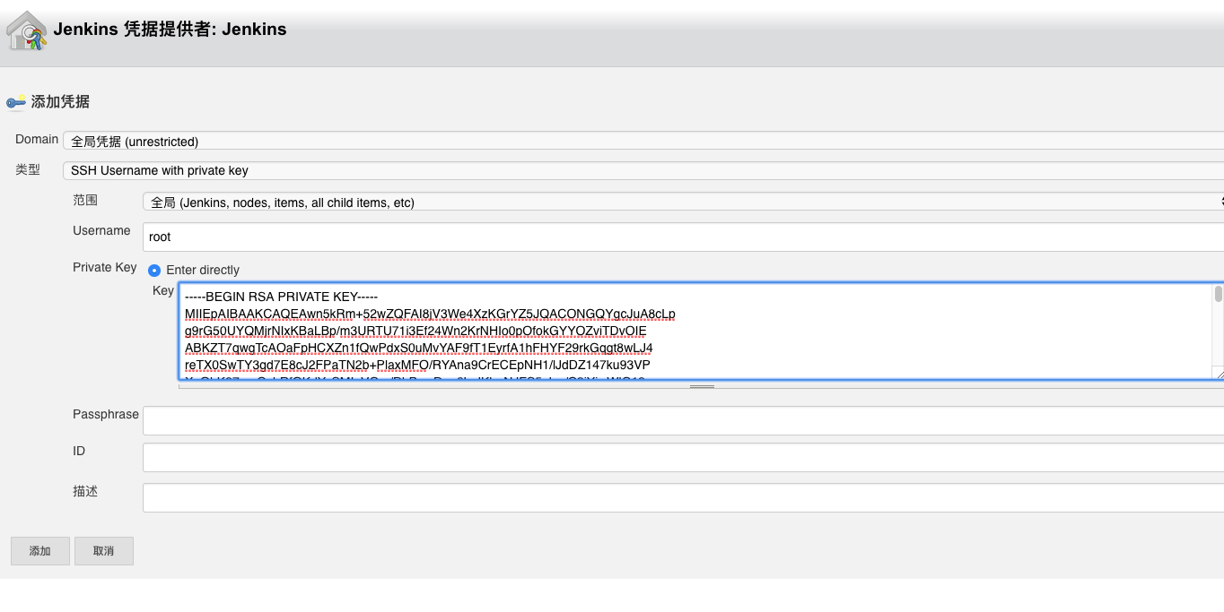

帐号是slave的root，私钥是master的~/.ssh/id_rsa，因为我们配置了slave信任master，所以只要master用私钥加密ssh请求就可以证明自己的身份了，很常规的ssh免登要求。

Host Key Verification Strategy照选即可，即首次ssh连接slave需要我们人工确认一次。

一切正常可以看到slave节点：
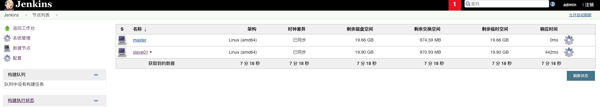

进入slave机器，查看/var/lib/jenkins目录有数据出现：

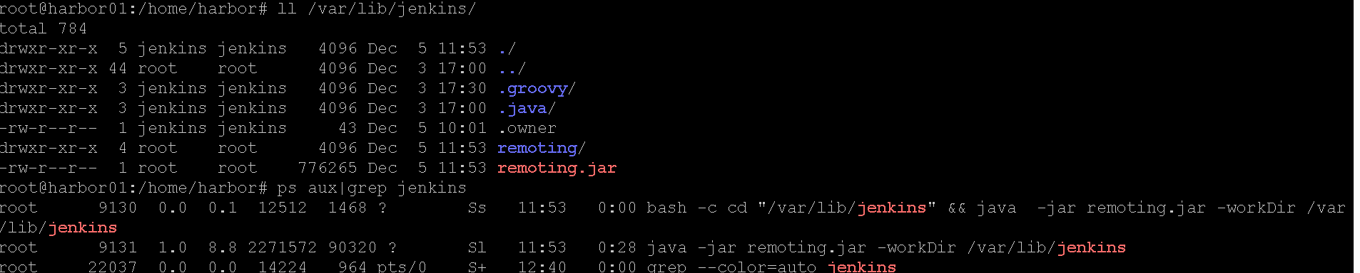

Slave进程也启动了。

配置实战
Jenkins核心就是用pipeline功能配置CI/CD流程，其基本骨架教程：https://jenkins.io/doc/book/pipeline/ 。

在具体pipeline的时候会有很具体的目标，需要用到jenkins提供的各种具体指令，可以打开：http://IP:8080/pipeline-syntax/，可视化的选择与生成指令。

片段生成器和Declarative Directive Generator都很有用。

下面我制定一个小目标：

- 准备一个centos的base镜像，里面提前安装了标配的nginx和php环境，把镜像存到harbor中。
- 每个接入项目在根目录下放一个build.sh脚本，在pipeline中会调用给应用一个自定义构建的机会，要求build.sh产出一个deploy.tar.gz文件，它将被打入到镜像中。
- 在deploy.tar.gz中，要求放一个deploy.sh脚本，镜像启动后会先执行deploy.sh给应用部署的机会（比如把代码放到webroot下，把nginx server配置文件放到指定目录），然后镜像会令nginx重新加载配置，容器就算启动完成了。

构造nginx+php基础镜像

nginx
拉一个centos:6的镜像，进去把nginx和php都装一下，然后再保存这个镜像到harbor作为base镜像即可。

下载centos（版本7的systemctl有点问题，我们用6就行）：
docker pull centos:6

后台运行centos6：
docker run -d centos:6 sh -c 'while true; do sleep1; done'

找到容器ID：
docker ps

连接到容器里（写dockerfile太麻烦，直接进去装程序好了）：
docker exec -it c600aeab916f /bin/bash
安装vim：
yum install vim

安装nginx（参考：）
vim /etc/yum.repos.d/nginx.repo
添加
[nginx]
name=nginx repo
baseurl=http://nginx.org/packages/centos/6/x86_64/
gpgcheck=0
enabled=1
然后yum install nginx完成安装。

删除nginx自带的80端口服务：/etc/nginx/conf.d/default.conf，然后拉起执行/etc/init.d/nginx start启动nginx。

我们现在可以配置/etc/nginx/nginx.conf改公共基础配置，后续我们的PHP应用只需要把自己的配置放到conf.d目录即可。

现在把这个容器保存到镜像中持久化下来：
docker commit de04b78f32e8 php-base:v1

php

回到容器中：docker exec -it c600aeab916f /bin/bash

现在安装php（参考https://www.tecmint.com/install-php-7-in-centos-6/，随便用yum一安吧，以后生产环境还是自己编译PHP）：

yum install https://dl.fedoraproject.org/pub/epel/epel-release-latest-6.noarch.rpm
yum install http://rpms.remirepo.net/enterprise/remi-release-6.rpm
yum install yum-utils
yum-config-manager --enable remi-php71
yum install php php-bcmath php-cli php-common php-devel php-fpm php-gd php-imap php-ldap php-mbstring php-mcrypt php-mysqlnd php-odbc php-pdo php-pear php-pecl-igbinary php-xml php-xmlrpc php-opcache php-intl php-pecl-memcache php-pecl-redis
然后启动php：
/etc/init.d/php-fpm start

然后再保存一下镜像：

docker commit de04b78f32e8 php-base:v2

测试
创建目录：
mkdir -p /data/webroot/phpsrc/test

编辑/data/webroot/phpsrc/test/index.php:
<?php

echo 'hello world';

编辑/etc/nginx/conf.d/test.conf：

server {
listen 809;
server_name test.smzdm.com;

root /data/webroot/phpsrc/test;
charset utf-8;

location / {
index index.php;

if (!-e $request_filename){
rewrite ^(.*)$ /index.php last;
break;
}
}
location ~ \.php$ {
fastcgi_index index.php;
fastcgi_param SCRIPT_FILENAME $document_root$fastcgi_script_name;
fastcgi_connect_timeout 300;
fastcgi_send_timeout 300;
fastcgi_read_timeout 300;
fastcgi_buffer_size 128k;
fastcgi_buffers 32 32k;
include fastcgi_params;
port_in_redirect off;
fastcgi_pass 127.0.0.1:9000;
}
}

然后热加载nginx配置：
/etc/init.d/nginx reload

访问测试：
curl localhost:809
打印了：
hello world

说明nginx和php可以按照预期工作，我们只需要把PHP代码和nginx配置放到对应位置，就可以工作了。

上传镜像

我自己搭了harbor私有仓库，所以我把镜像改改名推上去（没有Harbor的直接推到docker hub就行）：
docker tag php-base:v2 harbor.smzdm.com/smzdm/php-base:v2
docker push harbor.smzdm.com/smzdm/php-base:v2

这样harbor仓库中就有项目了：
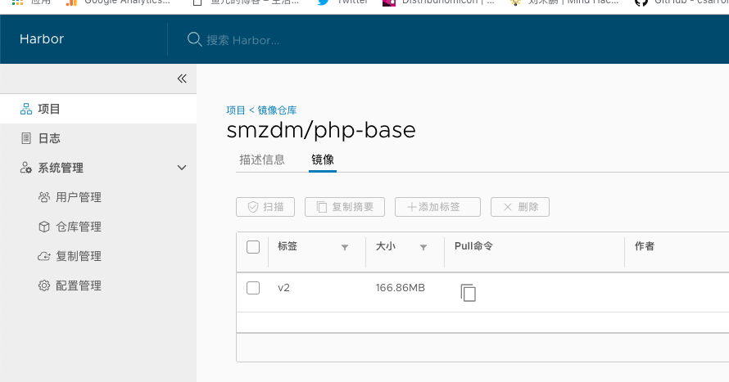

我们可以把本地的镜像删了，拉一个下来试试：

docker rmi harbor.smzdm.com/smzdm/php-base:v2
docker pull harbor.smzdm.com/smzdm/php-base:v2

重新运行一个容器
docker run -d harbor.smzdm.com/smzdm/php-base:v2 sh -c 'while true; do sleep 1; done'
连接上去：
docker exec -it e9eb132e446cf37679220da9be35a40ad8420be57b582328a3b7664ba745f02c /bin/bash
启动nginx和php：
/etc/init.d/nginx start
/etc/init.d/php-fpm start
访问测试：
curl localhost:809

创建PHP测试项目

现在申请一个github项目，里面放一个index.php文件，然后写好build.sh和deploy.sh脚本。

我的PHP项目地址：
https://github.com/owenliang/jenkins_test_project

在里面放一个index.php，是我们唯一的项目代码：
<?php

echo 'hello jenkins!';

然后编写一个nginx配置test.conf，后续要放到/etc/nginx/conf.d/test.conf：

server {
listen 809;
server_name test.smzdm.com;

root /data/webroot/phpsrc/test;
charset utf-8;

location / {
index index.php;

if (!-e $request_filename){
rewrite ^(.*)$ /index.php last;
break;
}
}
location ~ \.php$ {
fastcgi_index index.php;
fastcgi_param SCRIPT_FILENAME $document_root$fastcgi_script_name;
fastcgi_connect_timeout 300;
fastcgi_send_timeout 300;
fastcgi_read_timeout 300;
fastcgi_buffer_size 128k;
fastcgi_buffers 32 32k;
include fastcgi_params;
port_in_redirect off;
fastcgi_pass 127.0.0.1:9000;
}
}

build.sh

编写build.sh编译脚本：
#!/bin/bash

# 该PHP项目最终要部署到/data/webroot/phpsrc/test下面
rm -rf deployment

# 代码
mkdir -p deployment/code
cp index.php deployment/code
cp test.conf deployment/

# 部署脚本
cp deploy.sh deployment/

# 打包目录
cd deployment
tar czvf ../deploy.tar.gz *
cd -

# 删除临时目录
rm -rf deployment

Jenkins pipeline会先checkout项目代码，然后执行其中的build.sh来自定义构建项目，build.sh产出一个结果叫做deploy.tar.gz，由pipeline拿来继续做docker镜像的构建。

deploy.sh

编写deploy.sh部署脚本：
#!/bin/bash

# 代码部署到test目录
cp -r code/* /data/webroot/phpsrc/test
# 部署nginx配置
cp test.conf /etc/nginx/conf.d/

Jenkins pipeline在build.sh之后，会基于dockerfile构建镜像，即首先解压deploy.tar.gz到之前制作的base镜像某个目录下，并指定容器启动命令为：先执行deploy.sh，再拉起php-fpm，最后拉起nginx。

至此，我们的PHP测试项目就完成了，包含了index.php，build.sh，
deploy.sh，把它们上传到github。

接下来要干嘛呢？就是编写dockerfile，把base镜像和deploy.tar.gz打包到一起，生成后续用来上线用的docker镜像文件。

构建镜像

假设jenkins pipeline执行了build.sh得到了deploy.tar.gz，接下来要把部署文件打包到base image里，这样还不足够，我们还需要指定容器ENTRY命令，也就是容器启动后执行deploy.sh，以及拉起php和nginx。

为什么不在build镜像阶段执行deploy.sh呢？因为deploy.sh在我的定义中是一个运行时的回调，很有可能它还要启动点什么别的东西，所以需要放在容器的启动命令中执行。

所以，我们先写dockerfile并做好测试，只要dockerfile好用，我们后面要做的无非就是在jenkins去执行dockerfile完成构建而已。

编写dockerfile

我们新建一个github项目，用来存放jenkins构建项目过程中要用到的文件： https://github.com/owenliang/jenkins_tools.git ，现在我们要保存的就是php类型项目的通用dockerfile文件：

# PHP项目 - 通用dockerfile

# 包含PHP和NGINX环境的基础镜像
FROM harbor.smzdm.com/smzdm/php-base:v2

# 接下来的构建工作目录，是容器内的
WORKDIR /root/deploy

# 把build.sh产生的部署包解压到WORKDIR目录
ADD ["deploy.tar.gz", "./"]

# 容器启动命令
ENTRYPOINT sh deploy.sh && /etc/init.d/php-fpm start && /etc/init.d/nginx start && while true; do sleep 1; done

构建时会把deploy.tar.gz通过ADD命令，解压到镜像的/root/deploy目录。

启动容器时，会执行/root/deploy下的deploy.sh，并且拉起php-fpm和Nginx，最后while sleep保证容器不退出，除了deploy.sh的命令可以放在一个脚本例，一起ADD到容器里比较好。

测试构建

我们可以直接拿着这个dockerfile，以及build.sh出来的deploy.tar.gz做个实验：

在jenkins机器上，把2个github项目都拖下来：
git clone https://github.com/owenliang/jenkins_test_project.git
git clone https://github.com/owenliang/jenkins_tools.git

进入test_project做build.sh，生成deploy.tar.gz：
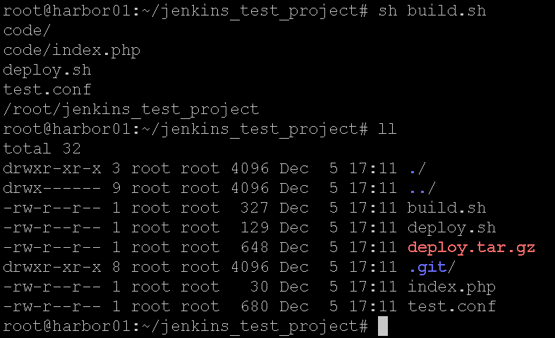

把php通用的dockerfile拷贝到当前目录下：
cp ../jenkins_tools/dockerfile-php ./Dockerfile

然后build构建（-t指定生成镜像的名字，在jenkins中应该使用”项目名:构建版本”这样的结构; 后面的.是build的宿主机上下文，例如COPY命令会从这个目录寻找文件）：
docker build -t 'harbor.smzdm.com/smzdm/test:beta' .

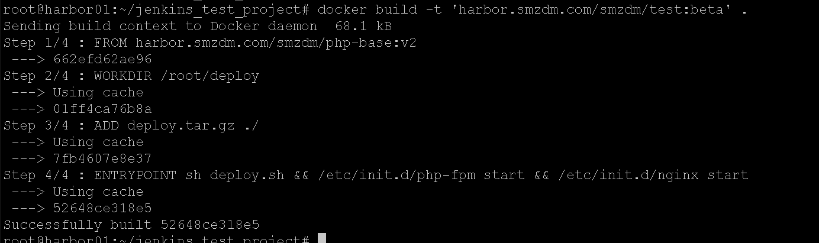

可以查看镜像：

启动容器：
root@harbor01:~/jenkins_test_project# docker run -d harbor.smzdm.com/smzdm/test:beta
8a6bb8c08d06420a2e12bc2e717f3e7834ee1f5f3706b10b9ff400255c1ce044

然后连接上去：

请求成功！

下面是容器内的WORKDIR工作目录，可见代码被解压到镜像里了：
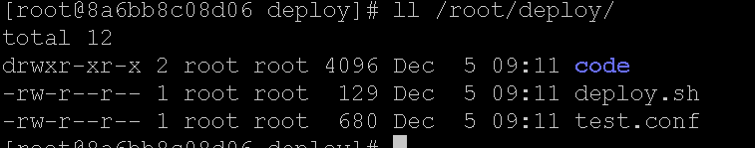

Webroot下部署了test项目：
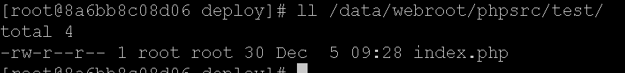

Nginx配置：
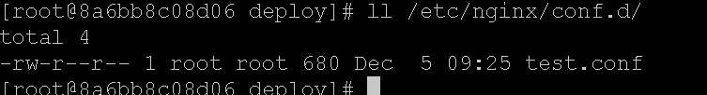

推送镜像

Jenkins构建完镜像，下一步肯定是把image传到harbor仓库里，等待上线使用了，这一步通过docker push就可以搞定。

未来可以在发布系统中，调用harbor的API获取镜像列表，从而发起上线，这是后话。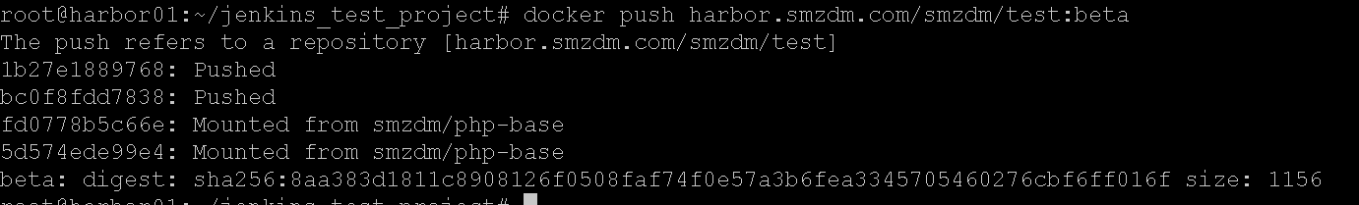

推送瞬间完成，为什么这么快呢？ 因为docker是层叠文件系统，我们这个镜像只是多了一层代码，所以只需要把新增的layer上传harbor，所以很快，也很节约仓库的磁盘。

基于pipeline自动构建
我们使用Jenkins一定要考虑如何N个项目如何统一配置的问题，否则一个项目一个pipeline配置，一旦要调整构建流程，每个项目的pipeline文件都得改一遍，显然是扯淡。

也就是说，我们整个团队应该只维护一份Pipeline的配置文件，所有同类型的项目构建流程都是一样的。

不同项目可以通过params参数化的方式对公共pipeline流程进行干预控制，从而实现一套配置N个项目的效果。

美团有一些说明：https://tech.meituan.com/erp_cd_jenkins_pipeline.html

搭建骨架
我之前有一个https://github.com/owenliang/jenkins_tools 项目，它除了存放dockerfile用于构建镜像之外，还应该存放我们的公共pipeline配置，也就是一个Jenkinsfile。

我们后续接入jenkins的所有项目，都会使用这个jenkinks_tools项目中的Jenkinsfile来运行pipeline流程。不同项目要做的事情，就是配置自己的参数来指导pipeline流程。

创建任务
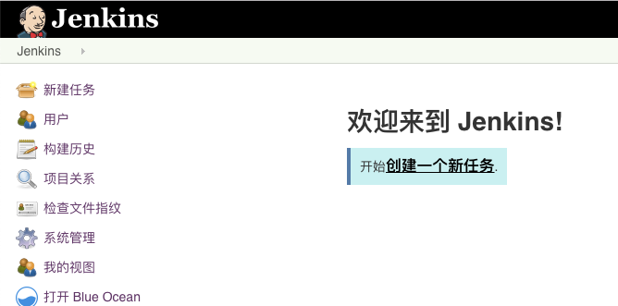

我们要构建的项目是https://github.com/owenliang/jenkins_test_project，所以我起名叫做：test_project吧：

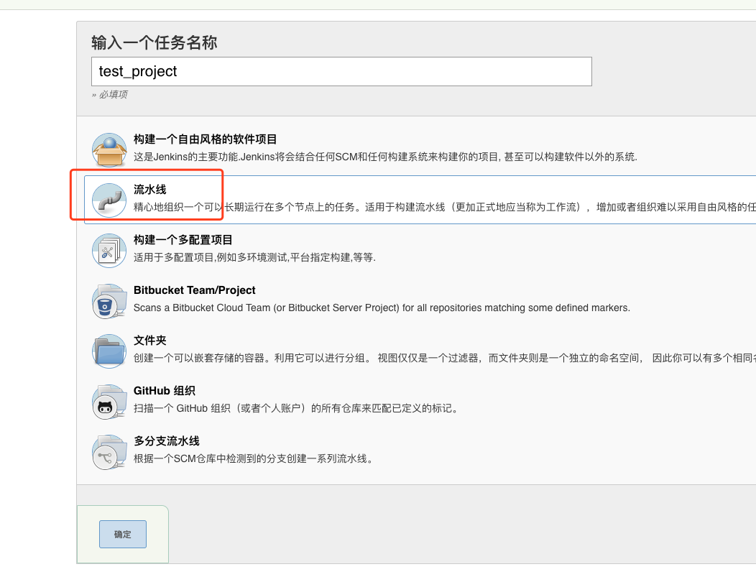

Jenkins支持指定Jenkinsfile从哪里加载，触发时jenkins会首先帮我们把jenkinsfile下载回来，而jenkinsfile里面就定义了通用的pipeline流程。

我现在假设已经写好了jenkinsfile-php放在了https://github.com/owenliang/jenkins_tools 项目里，那么就这样配置一下：

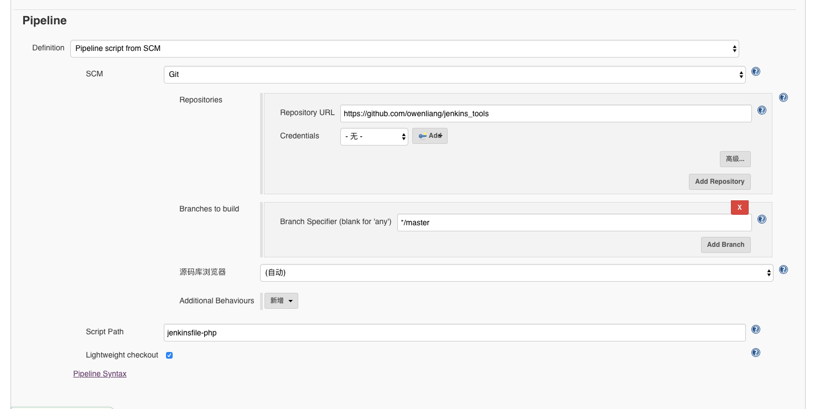

Credentials是可以配置下载git代码的账号与密码，我这里github是开放的，所以就不配置了。

Branches指定了构建哪个分支，指定master即可，我们所有的jenkinsfile都放在jenkins_tools的Master里面。

保存一下上述配置，然后我们编写一个没有任何功能的jenkinsfile-php上传到jenkins_tools项目下：

pipeline {
agent any

stages {
stage("下载代码") {
steps {
echo "下载代码"
}
}

stage("构建应用") {
steps {
echo "构建应用"
}
}

stage("打包镜像") {
steps {
echo "打包镜像"
}
}

stage("推送镜像") {
steps {
echo "推送镜像"
}
}
}
}

然后触发一下test_project的构建流程：
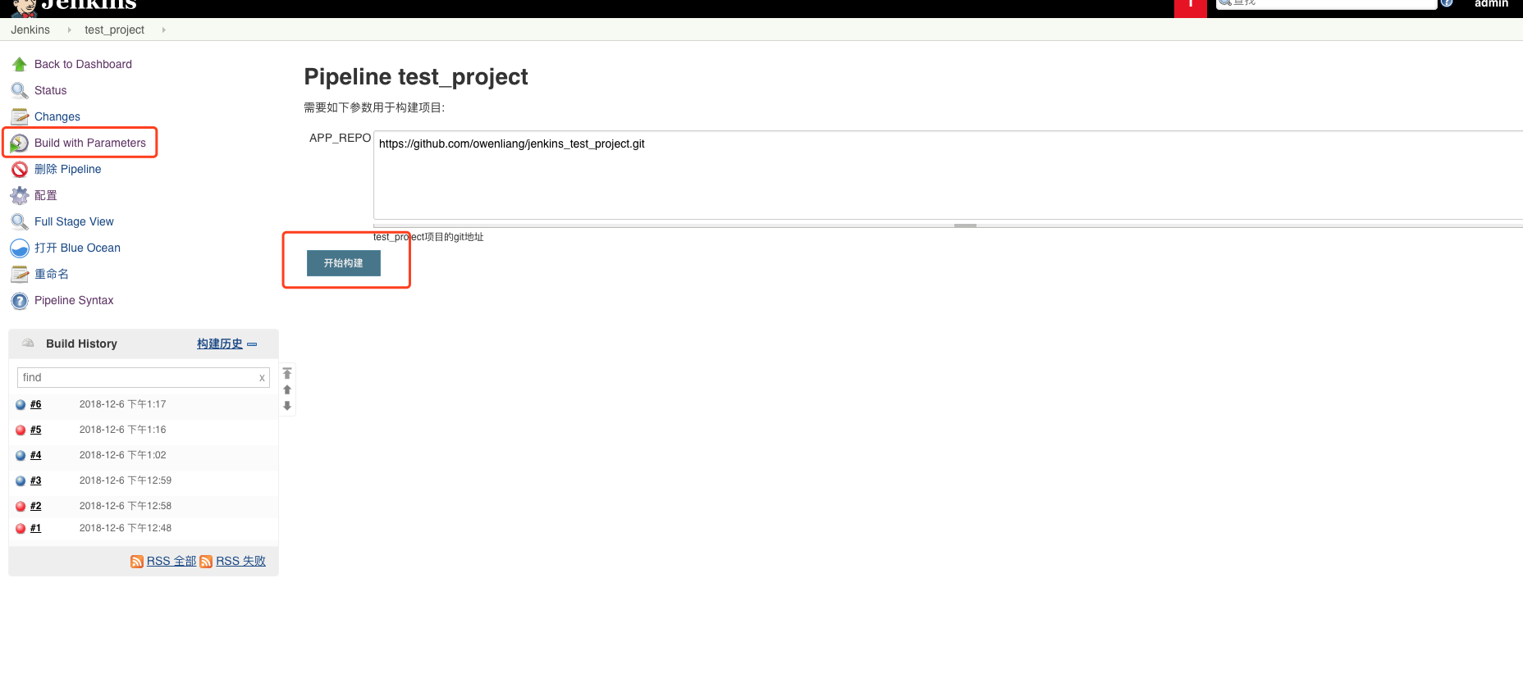
看到结果成功：
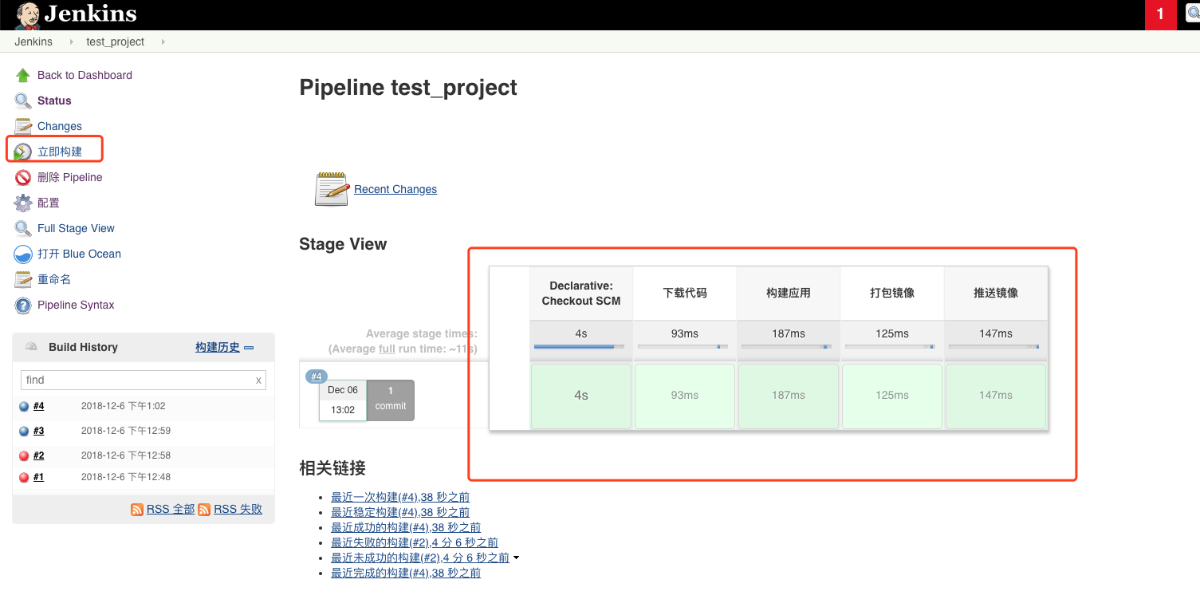

Pipeline骨架就搭建好了，接下来就是填充每个stage的细节工作了。

Stage 下载代码

编辑test_project的配置，添加一个params记录该项目的源码下载路径：
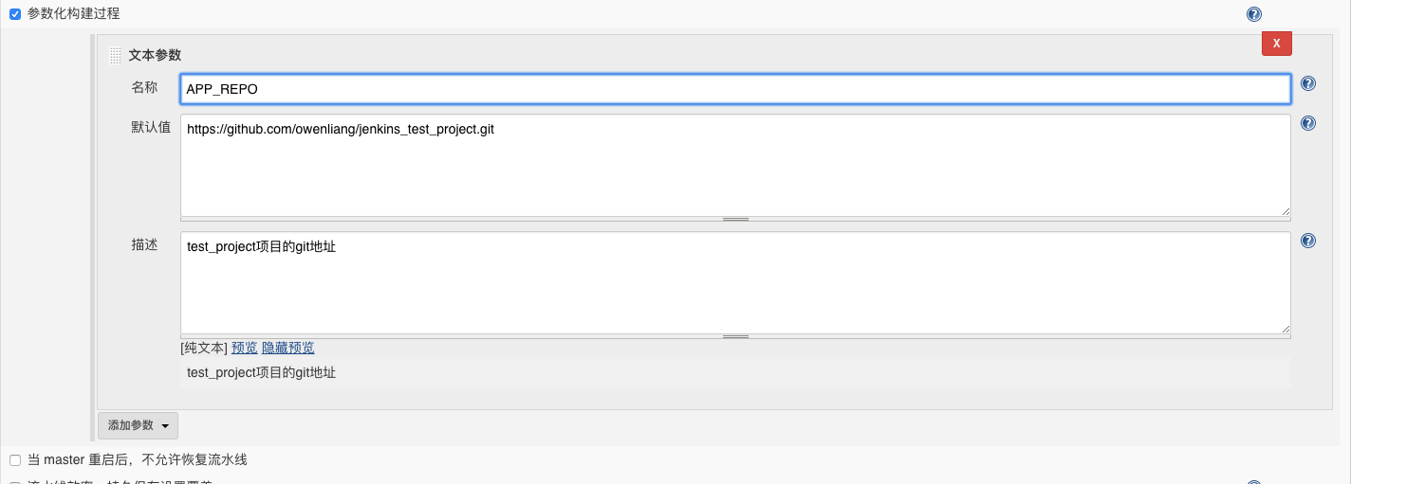

我们要让pipeline在stage(“下载代码”)阶段，使用git命令把params.APP_REPO下载回来，所以打开jenkins的：http://172.18.10.236:8080/job/test_project/pipeline-syntax/ ，点击片段生成器，点击checkout指令，填入必要信息，点击生成：
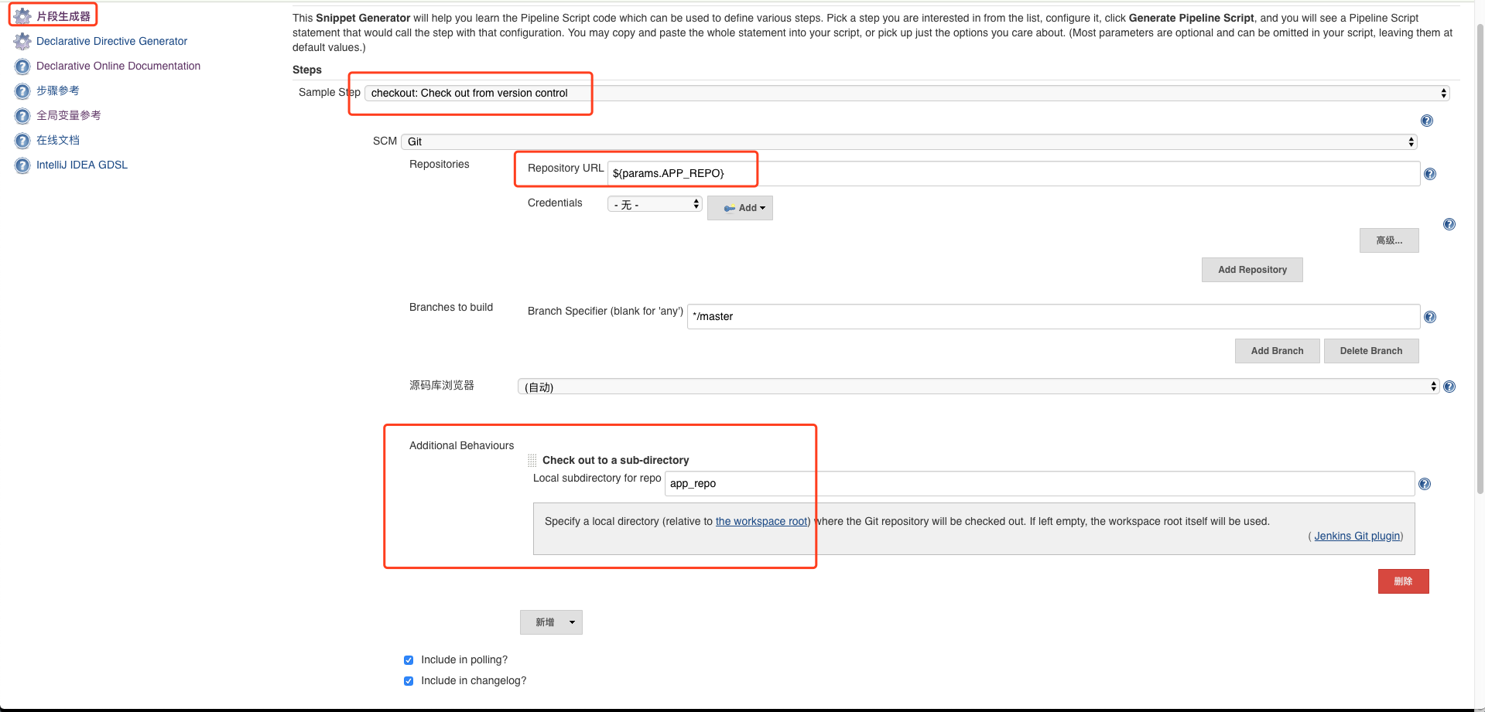

自动生成了这段指令：
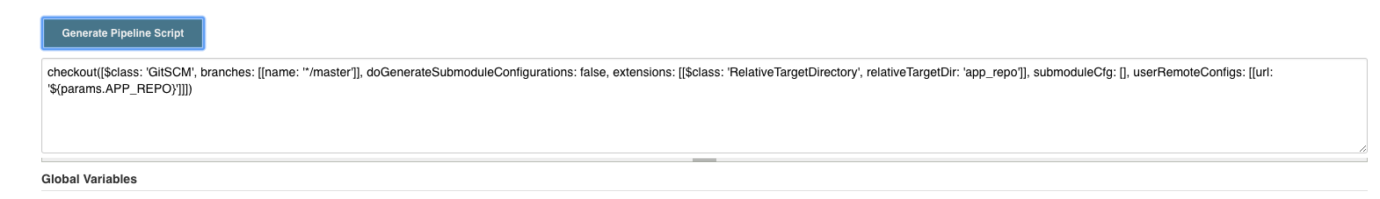

checkout([$class: 'GitSCM', branches: [[name: '*/master']], doGenerateSubmoduleConfigurations: false, extensions: [[$class: 'RelativeTargetDirectory', relativeTargetDir: 'app_repo']], submoduleCfg: [], userRemoteConfigs: [[url: '${params.APP_REPO}']]])

图形化生成非常方便，这段指令放在pipeline step里就可以完成代码下载，并且代码被下载到子目录app_repo中。

其中需要改一个地方就是${params.APP_REPO}这个参数，得改用双引号，否则pipeline不会替换为真实的值：

checkout([$class: 'GitSCM', branches: [[name: '*/master']], doGenerateSubmoduleConfigurations: false, extensions: [[$class: 'RelativeTargetDirectory', relativeTargetDir: 'app_repo']], submoduleCfg: [], userRemoteConfigs: [[url: "${params.APP_REPO}"]]])

我们把它贴到pipeline中，把pipeline上传github：

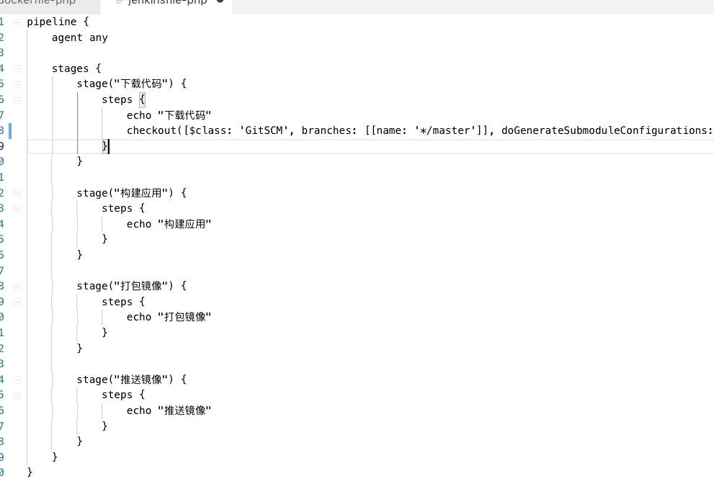

然后重新执行构建：
观察pipeline的控制台输出：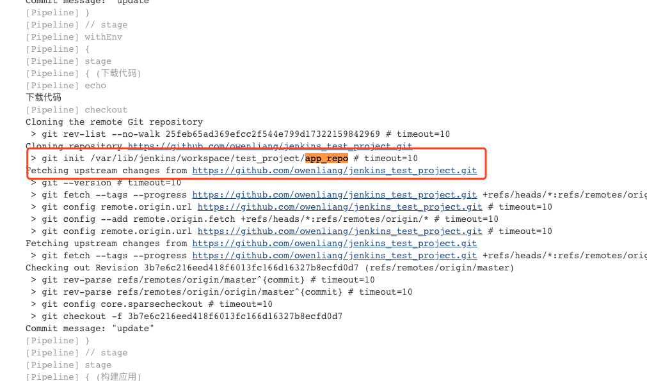

可见，pipeline在app_repo目录下拉取了github上的jenkins_test_project项目代码，放在了构建目录下（workspace/test_project/app_repo）。

Stage 构建应用

很简单，我们给stage(“构建应用”)增加相关step：

pipeline {
agent any

stages {
stage("下载代码") {
steps {
echo "下载代码"
checkout([$class: 'GitSCM', branches: [[name: '*/master']], doGenerateSubmoduleConfigurations: false, extensions: [[$class: 'RelativeTargetDirectory', relativeTargetDir: 'app_repo']], submoduleCfg: [], userRemoteConfigs: [[url: "${params.APP_REPO}"]]])
}
}

stage("构建应用") {
steps {
echo "构建应用"
sh "cd app_repo && sh build.sh"
sh "cp app_repo/deploy.tar.gz ./"
}
}

stage("打包镜像") {
steps {
echo "打包镜像"
}
}

stage("推送镜像") {
steps {
echo "推送镜像"
}
}
}
}

第一步进入app_repo目录执行build.sh，第二步把产出的deploy.tar.gz拷贝到构建根目录下。

每一个step，jenkins都会重置当前工作目录为构建根目录，这个路径关系我们要搞清楚。

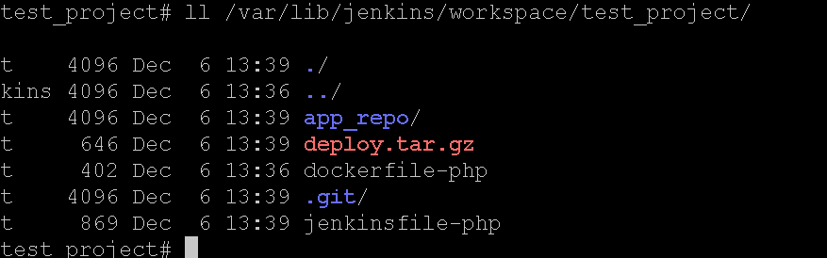

上述就是构建后的效果，jenkinsfile-php就是当前pipeline的配置，app_repo是项目源码，deploy.tar.gz是app_repo里build.sh出来的，dockerfile-php是我们接下来要用来打镜像的。

Stage 打包镜像

继续修改pipeline：

pipeline {
agent any

stages {
stage("下载代码") {
steps {
echo "下载代码"
checkout([$class: 'GitSCM', branches: [[name: '*/master']], doGenerateSubmoduleConfigurations: false, extensions: [[$class: 'RelativeTargetDirectory', relativeTargetDir: 'app_repo']], submoduleCfg: [], userRemoteConfigs: [[url: "${params.APP_REPO}"]]])
}
}

stage("构建应用") {
steps {
echo "构建应用"
sh "cd app_repo && sh build.sh"
sh "cp app_repo/deploy.tar.gz ./"
}
}

stage("打包镜像") {
steps {
echo "打包镜像"
sh "cp dockerfile-php Dockerfile"
sh "docker build -t 'harbor.smzdm.com/smzdm/${currentBuild.projectName}:${currentBuild.id}-${currentBuild.startTimeInMillis}' ."
}
}

stage("推送镜像") {
steps {
echo "推送镜像"
}
}
}
}

在构建根目录下准备好对应的Dockerfile，然后build镜像，我们之前写的dockerfile会把deploy.tar.gz打包到镜像里。

-t指定生成的镜像名字，镜像最终要推送到私有仓库harbor.smzdm.com，属于smzdm项目，镜像名是currentBuild.projectName，也就是jenkins配置的pipeline项目名：test_project。

currentBuild .id是每次构建任务的唯一标识，currentBuild .startTimeInMills是构建开始的时间，这些都是jenkins内置变量，详细信息参考： http://172.18.10.236:8080/pipeline-syntax/globals#currentBuild

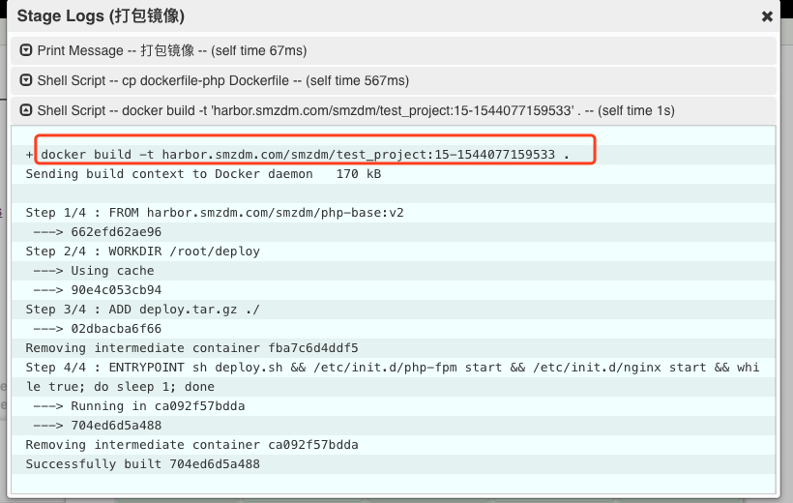

Docker build会根据dockerfile去私有仓库拉取镜像，我们可以提前在jenkins部署的机器上做好docker login登录，也可以在steps里配置一个docker login登录步骤，我在最后推送镜像的部分做一个演示。

Stage 上传镜像

下面先演示一下如何通过命令行登录docker私有仓库。

正常来说，我们想访问docker仓库需要登录：
docker login harbor.smzdm.com -u admin -p Harbor12345
就可以登录到私有仓库，并且密码会被保存下来，后续就不用登录了：
cat ~/.docker/config.json
{
"auths": {
"harbor.smzdm.com": {
"auth": "YWRtaW46SGFyYm9yMTIzNDU="
}
}

如果我们没有在机器上登录过docker仓库，那么可以把上述登录命令写在pipeline的流程里，就像这样：

stage("推送镜像") {
steps {
echo "推送镜像"
sh "docker login harbor.smzdm.com -u admin -p Harbor12345"
sh "docker push 'harbor.smzdm.com/smzdm/${currentBuild.projectName}:${currentBuild.id}-${currentBuild.startTimeInMillis}' "
}
}

我们的pipeline配置是上传在github的，我肯定不希望密码如此暴露给公众，怎么办呢？

可以把帐号密码保存在jenkins里，jenkins可以通过env环境变量的形式把帐号密码注入到pipeline中使用。

我们先把帐号密码配置到jenkins中：

依次点击 凭据 -》 系统 => 全局凭据：

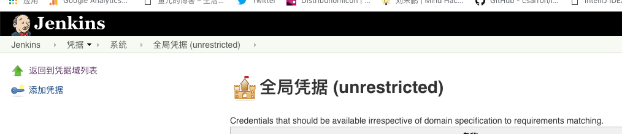

点击左侧添加凭据：
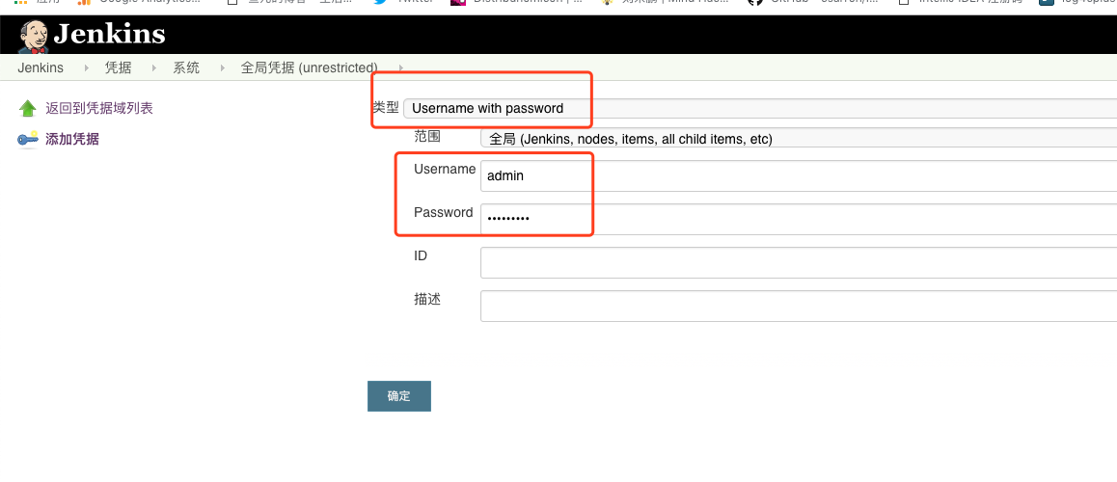

把harbor仓库的账号密码配置一下，得到凭据的唯一ID：

我们可以在pipeline中引入密钥，机制是通过environment环境变量以及一个方法叫做credentials：
https://jenkins.io/doc/book/pipeline/syntax/#environment

所以最终jenkinsfile如下：

pipeline {
agent any

stages {
stage("下载代码") {
steps {
echo "下载代码"
checkout([$class: 'GitSCM', branches: [[name: '*/master']], doGenerateSubmoduleConfigurations: false, extensions: [[$class: 'RelativeTargetDirectory', relativeTargetDir: 'app_repo']], submoduleCfg: [], userRemoteConfigs: [[url: "${params.APP_REPO}"]]])
}
}

stage("构建应用") {
steps {
echo "构建应用"
sh "cd app_repo && sh build.sh"
sh "cp app_repo/deploy.tar.gz ./"
}
}

stage("打包镜像") {
environment {
HARBOR_ACCOUNT = credentials('1beb6eaf-4651-48c4-b221-6e430d662807')
}
steps {
echo "打包镜像"
sh "cp dockerfile-php Dockerfile"
sh "docker login harbor.smzdm.com -u ${HARBOR_ACCOUNT_USR} -p ${HARBOR_ACCOUNT_PSW}"
sh "docker build -t 'harbor.smzdm.com/smzdm/${currentBuild.projectName}:${currentBuild.id}-${currentBuild.startTimeInMillis}' ."
}
}

stage("推送镜像") {
steps {
echo "推送镜像"
sh "docker push 'harbor.smzdm.com/smzdm/${currentBuild.projectName}:${currentBuild.id}-${currentBuild.startTimeInMillis}' "
sh "docker rmi 'harbor.smzdm.com/smzdm/${currentBuild.projectName}:${currentBuild.id}-${currentBuild.startTimeInMillis}' "
}
}
}
}

引入密钥的变量加上_USR和_PSW后缀就是帐号和密码了，在镜像推送到harbor后我还rmi把本机构建的镜像删除了，免得占用jenkins的磁盘。

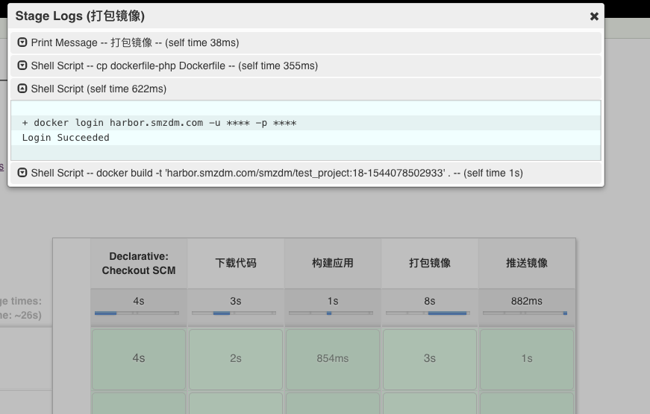

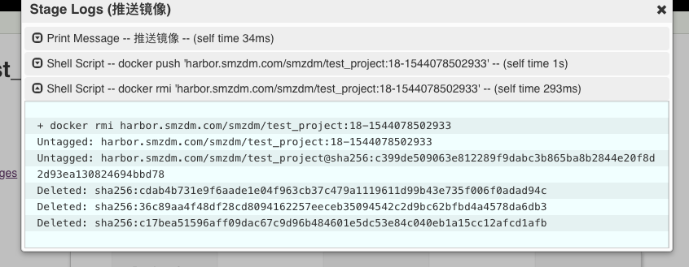

harbor中的镜像如下：

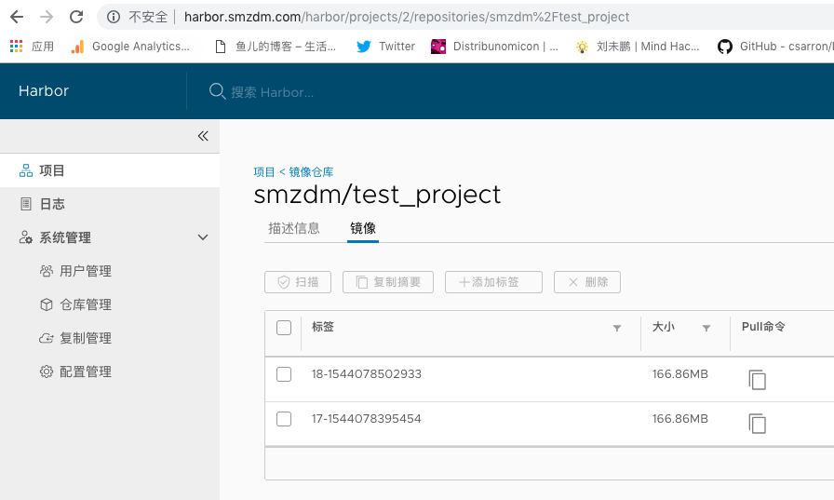

这样就没问题了。

其他

高可用

Jenkins master主要就是各种配置不希望丢失，所以安装一个ThinBackup插件（安装报错就取消掉插件镜像加速），做定时的全量配置备份即可。

安装后从系统管理进入：
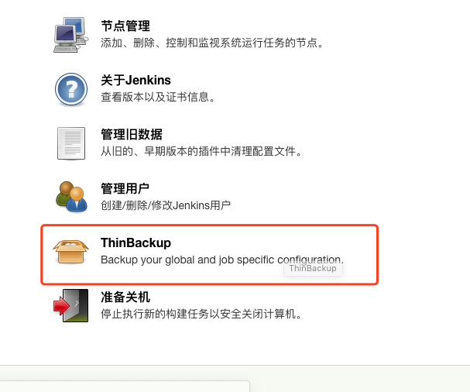

然后配置定时全量备份：

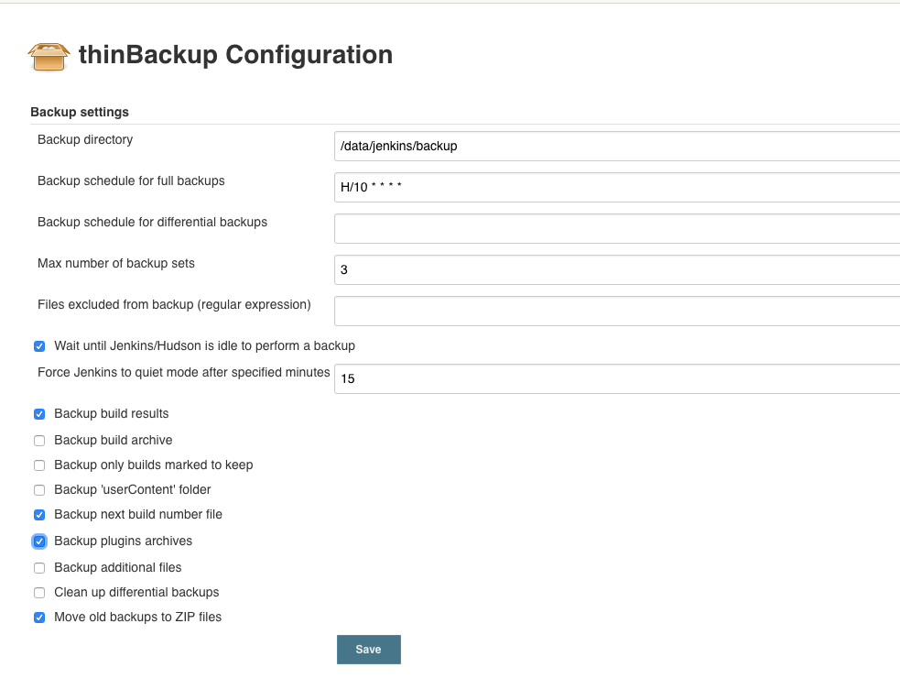

每10分钟一次，如果jenkinks繁忙则可以延长至15分钟一次。

jenkins数据保存到目录：/data/jenkins/backup ，最多保存3份全量历史，备份会压缩为zip。

全局构建的id号也最好备份一下，丢了怪可惜的。

然后插件也备份一下，方便恢复！

老的备份会被zip压缩，节约空间！

记得把目录创建出来！

定期的把这个目录下的zip文件，拷贝走，备份一下就行！

Jenkins配置本身不是一个常修改的东西，问题不大。

Shell脚本与jenkins

可以把大部分pipeline逻辑写在shell脚本里封装起来，但是测试shell脚本只能访问到pipeline中的env和params，其他的参数想传进来除了给shell脚本传参外，可以使用withEnv{}指令，通过env把更多的变量带到shell里访问。

另外，shell脚本肯定也想往jenkins传递变量，我觉得简单做法就是临时写到一个文件里，后续步骤source命令引进来就好了，不需要依赖额外的插件。

